Государственное казенное дошкольное образовательное учреждение «Детский сад № 1 «Ягодка»

Конкурсная заявка
на участие в краевом смотре – конкурсе
среди дошкольных образовательных организаций
по безопасности дорожного движения «Зеленый огонек – 2018».

Номинация: «Лучшая детская агитбригада»

2018 год

Конкурсная заявка
на участие в краевом смотре – конкурсе
среди дошкольных образовательных организаций
по безопасности дорожного движения «Зеленый огонек – 2018»:

Номинация: «Лучшая детская агитбригада»
Заявителем выступает ДОО, имеющая лицензию на право ведения образовательной деятельности государственное казенное дошкольное образовательное учреждение «Детский сад № 1 «Ягодка», (ГКДОУ «Детский сад № 1 «Ягодка»)
Адрес расположения ДОО: площадь Достоевского, 1, г.Благодарный, Ставропольский край, 356420.
- ОБЩАЯ ИНФОРМАЦИЯ

Участник конкурса: государственное казенное дошкольное образовательное учреждение «Детский сад № 1 «Ягодка»
Полный адрес учреждения:
cубъект РФ: Ставропольский край
индекс: 356420
населенный пункт: город Благодарный
улица: площадь Достоевского
дом: 1
федеральный телефонный код города: 8 (865) 49 телефон: 5-10-23
факс:8(865)49 5-02-52 e-mail: gousk1@mail.ru
Руководитель дошкольной образовательной организации (ФИО, контактный телефон):
Любителева Любовь Константиновна, 8(865)49 5-10-23
Награды и иные достижения организации:
1.Диплом I степени «Лучший детский сад компенсирующего вида» победитель Второго Всероссийского конкурса «Детские сады – детям» 2012 год.
2.Сертификаты за участие в Первом и Втором открытом профессиональном конкурсе педагогов «Активные методы обучения в образовательном процессе» -2012 год, «ИКТ на службе ФГОС» -2013 год.
3.В международную энциклопедию «Лучшие люди. Успешные люди» внесено имя заведующей Любителевой Любови Константиновны, награждена Почетным знаком героя энциклопедии – 2013 год.
4.Почетный Диплом III степени краевого конкурса «Социальное партнерство- путь к гармоничным трудовым отношениям» -2013 год.
5.Дипломы и грамоты за участие в Международных профессиональных конкурсах педагогического мастерства: «Формула будущего -2013», «Формула будущего -2014», «Формула будущего -2015».
6.Победители краевых конкурсов «Детский сад года -2014» и «Детский сад года -2015» в номинации «Лучший государственный детский сад».
7.Почетная грамота министерства труда и социальной защиты населения Ставропольского края за развитие социального партнерства в Ставропольском крае.
8.Победители конкурсного отбора по реализации мероприятий Федеральной целевой программы развития образования «Наша новая школа» -2015год. Учреждение являлось базовой стажировочной площадкой. Образовательная среда представлена в фильме «Детские сады 21 века» и статье «В центре внимания ребенок и его интересы» газета «Вечерний Ставрополь» на краевом уровне
9.Призеры конкурса «Детский сад года – 2016» в номинации: «Лучший воспитатель-профессионал образовательной организации «Инклюзивное образование», «Детский сад года – 2017» в номинации: «Лучший воспитатель образовательной организации «Верность профессии».

2.ОПЫТ РАБОТЫ ДОО
ПО ПРОФИЛАКТИКЕ ДОРОЖНО - ТРАНСПОРТНОГО
ТРАВМАТИЗМА

2018 год объявлен Годом культуры безопасности.
Каждый человек должен иметь чёткое представление о рисках, угрозах, достаточные знания, чтобы не стать причиной опасного происшествия, оказавшись в чрезвычайной ситуации. Обладать практическими навыками личной безопасности (самосохранения) в условиях ускоряющегося жизненного ритма на дорогах - одна из важнейших задач.
Обучение младших и старших дошкольников правилам дорожного движения (ПДД) и профилактика детского травматизма на дорогах - обязательная часть воспитательно-образовательного процесса в детском саду, т.к. самым непредсказуемым участником дорожного движения является ребёнок с ограниченными возможностями здоровья, в частности, с ослабленным зрением.
Дети с функциональным расстройством зрения – это особая категория пешеходов и пассажиров. Их отличает ряд особенностей: измененный процесс зрительного восприятия (нечеткость, фрагментность, схематизм образа окружающей действительности, затрудненная ориентация в пространстве, ослабленное боковое зрение) снижает двигательную активность и осложняет ориентировку. Дети с нарушением зрения плохо различают дорожные знаки, их цвет, форму и неправильно действуют. Они недостаточно быстро и правильно реагируют в сложившейся ситуации, совершают ошибки из-за невнимательности. Плюс ко всем факторам стоит отнести их невысокий рост, что не позволяет так же хорошо видеть опасности на дороге, как взрослому.
В нашем дошкольном учреждении каждый год организуются и проводятся мероприятия, направленные на профилактику и предупреждение дорожно-транспортного травматизма. Работа в данном направлении строится на основе программы специальных (коррекционных) образовательных учреждений IV вида под редакцией Л.И. Плаксиной, где в разделе «Социально- бытовая ориентировка» отмечается необходимость обучения детей культуре поведения на улице, правилам дорожного движения, раскрывается содержание работы по годам обучения. В парциальной программе Н.Е.Авдеевой, Р.Б.Стеркиной, О.Л.Князевой «Основы безопасности детей дошкольного возраста» предлагается система развивающих заданий для детей старшего дошкольного возраста по разным разделам, в том числе безопасному поведению на улице. Задания предполагают разные формы взаимоотношений детей и взрослых (игры, тренинги, занятия, беседы). Данная программа не учитывает особенности работы с детьми с нарушением зрения, поэтому при отборе содержания и методов обучения мы адаптируем предложенные материалы.
Самый эффективный способ доведения элементарных правил поведения на дороге до ребенка является игра и включение разнообразных форм работы:

При обучении детей основам «дорожной грамоты» придерживаемся следующих правил:
1) не механически заучивать с детьми Правила дорожного движения, а воспитывать у дошкольников культуру поведения на дороге;
2) сочетать изучение Правил с развитием у детей координации, зрительного внимания, наблюдательности;
3) использовать в равной степени доступные формы и методы работы.
В учреждении созданы оптимальные условия для обучения детей правилам безопасного поведения на дорогах. Специальная учебно-игровая площадка расположена на территории детского сада для закрепления теоретических и практических знаний по дорожной азбуке.
В методическом кабинете имеется разнообразный консультативный материал, рекомендации, подборка электронных образовательных ресурсов по ПДД, демонстрационный и дидактический материал, картотеки игр, конспекты занятий, загадок, стихотворений. Весь наглядный и демонстрационный материал ярких цветов. Такой цвет атрибутов, пособий, игрушек стимулирует сетчатку глаза, в результате чего повышается острота зрения.
В группах имеются центры детской деятельности по обучению дошкольников правилам дорожного движения, оборудованные макетами улиц с перекрестками, дорожными знаками, светофорами, наборами сюжетно-ролевых и дидактических игр для детей соответственно возрасту. Дети самостоятельно играют в знакомые игры и рассматривают иллюстрации без вмешательства взрослых.
Правила дорожного движения для дошкольников преподносятся детям по системе, которая включает в себя занятия, прогулки, экскурсии и наблюдения. Все знания сообщаются с учетом их возраста и окружающих условий. Постепенно они дополняются, усложняются и уточняются на специальных занятиях по ознакомлению с окружающим, в разных видах деятельности, позволяют лучше запомнить и усвоить правила и нормы безопасного поведения, закрепить их в практической деятельности. В свободной деятельности в игровой форме проводятся с воспитанниками беседы, игры-соревнования, подвижные игры, рассматриваются сюжетные картинки, иллюстрации, на которых изображены опасные ситуации, заставляющие думать и делать выводы о неправильном поведении, моделируются и анализируются различные игровые проблемные ситуации.
На специальных занятиях по развитию ориентировки в пространстве учителя-дефектологи используют игры-тренинги, знаки-символы, схемы улиц и перекрестков на тифлооборудовании «Ориентир». Рассматривание объемных макетов, конструкций, вождение автомобилей по дорожкам способствует развитию:
-прослеживающих функций глаза;
-зрительно-двигательной координации;
-зрительной оценки глубины пространства;
-концентрации внимания;
-стимулирует поисковую и фиксирующую функцию глаза.
Дети с удовольствием выполняют задания с разрезными картинками, обводят силуэты на тифлоприборе «Светлячок», исправляют «ошибки» художника, который нарисовал не те цвета в светофоре, затем обведенные рисунки, закрашивают в пределах контура. С помощью игрового набора «Дары Фребеля» составляют из частей разные виды транспорта, дорожные знаки. При нарушении зрения возникают затруднения при выделении цветов спектра и их оттенков. Большое значение уделяется коррекции цветовой чувствительности. Специальные игры и упражнения постепенно развивают способность различать цвета и оттенки.
Для успешного освоения программного материала используется метод проектов, художественная литература, просмотр презентаций и мультфильмов из серии «Аркадий Паровозов», «Смешарики», «Азбука безопасности», «Фиксики» и т.п. Мультресурсы (мультимедийные дидактические игры, презентации, флэш игры, физкультминутки, гимнастика для глаз) формируют у дошкольников устойчивые навыки безопасного поведения на дорогах с применением информационно-коммуникационных технологий, открывают новые возможности, преобразуя традиционный образовательный процесс в качественно новую, наполненную информационно-коммуникационными технологиями, образовательную среду.
Чтобы поддерживать у детей интерес к изучению ПДД, внедрили различные формы работы с семьей. Одной из традиционных форм работы с родителями являются родительские собрания, на которых мы познакомили их с программными требованиями по обучению детей ПДД, показали важность примера взрослых, необходимость соблюдения правил поведения на улице. Наглядная агитация представлена в электронном киоске и в информационном уголке, где размещены памятки правил безопасного движения.
Совместная работа детского сада с ГИБДД осуществляется в разных формах:

Участвуя в конкурсе по безопасности дорожного движения «Лучший новогодний праздник» в номинации «Лучшая тематическая игрушка для украшения новогодней елки», за оригинальные работы дети и родители получили грамоты и подарки из рук инспектора ГИБДД.
Используем и новые инновационные методы.
Разнообразие интерактивных форм взаимодействия с родителями улучшило отношения педагогов с семьями, повысило педагогическую культуру родителей, расширило их представления об обучении детей ПДД.
Постер-консультация – это афиши, объявления, художественно оформленные плакаты, которые используются для рекламных целей.
Лэпбук - это самодельная книжка–раскладушка с кармашками, в которые вкладываются карточки подвижных, дидактических, сюжетно – ролевых игр, игровых ситуаций по правилам дорожного движения, а так же раскраски, загадки, стихи. Красочное оформление лепбука привлекает внимание детей, вызывает интерес и побуждает их к самостоятельной деятельности.
Использование игрового макета на многофункциональном столе развило у детей мелкую моторику, зрительное восприятие, ориентировку в микропространстве, повысило уровень любознательности, инициативу.
С целью популяризации дорожной азбуки музыкальным руководителем Жигаловой Еленой Николаевной ведется работа детской агитбригады с воспитанниками средней группы.
Проводились тематические акции, развлечения и досуги с участием родителей, инспектора ГИБДД, экскурсии, беседы, игры, анкетирование, распространение листовок для водителей, выставки плакатов, изготовленных детьми совместно с родителями.
Традицией стало проведение в детском саду недели безопасности дорожного движения, рисование на асфальте по теме: «Зеленый огонек».
Результаты педагогического мониторинга детей методом наблюдения в процессе игры и опроса позволили сделать вывод об итогах работы:
- дошкольники с желанием участвуют в игровых ситуациях по ориентированию в окружающем пространстве с применением правил дорожного движения;
- дети проявляют сознательное отношение к соблюдению правил безопасного движения;
- дошкольники могут ориентироваться в разных дорожных ситуациях.
Система деятельности детского сада по обучению малышей основным правилам движения и воспитания у них привычек и поведения умелых и осторожных пешеходов показала положительную динамику результативности работы.
Мы считаем, что это направление работы должно всегда находиться в поле пристального внимания педагогов, родителей, ГИБДД, а значит, необходим дальнейший поиск и совершенствование организации работы по профилактике дорожно-транспортного травматизма.

ФОТОМАТЕРИАЛЫ

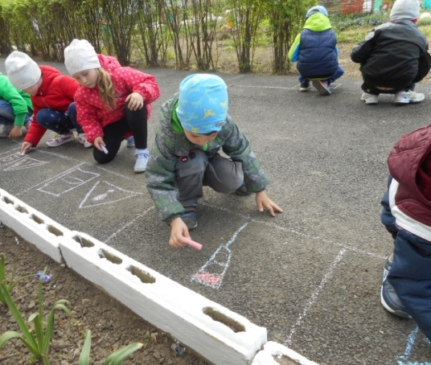

Рисуем на асфальте «Зеленый огонек»

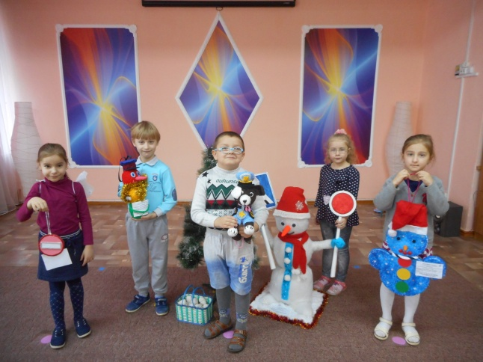

В торжественной обстановке инспектор по ПДД майор полиции Ширинова Ж.М. за лучшие работы конкурса «Лучший новогодний праздник» в номинации «Лучшая тематическая игрушка для украшения новогодней елки» вручила грамоты и подарки.
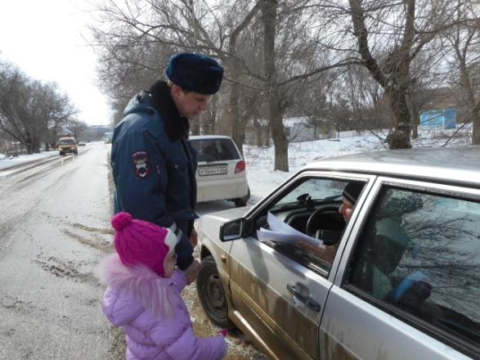
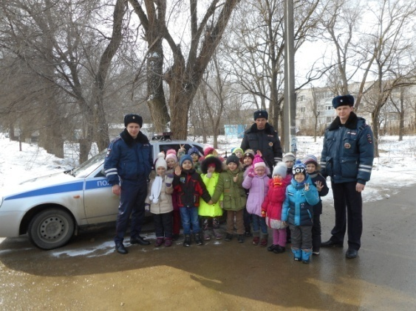

Акция «Внимание – дорога!» совместно с ГИБДД. Старшие дошкольники с родителями написали «Письма водителям» и вручили их им.

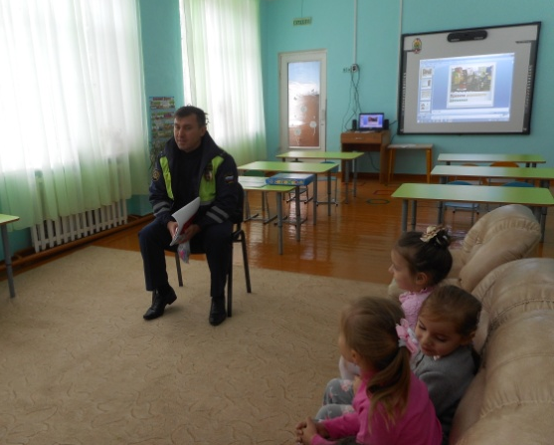
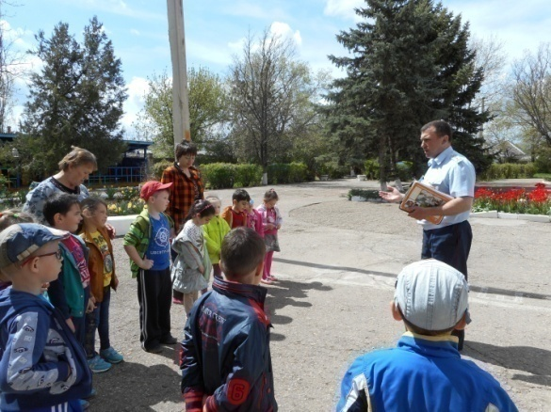

Инспектор ГИБДД Гусаков Александр Владимирович проводит профилактические беседы с детьми

Выступление на родительских собраниях
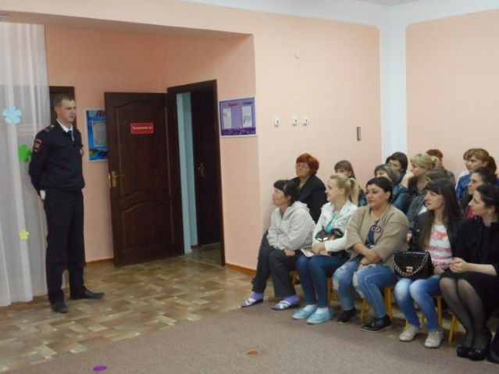
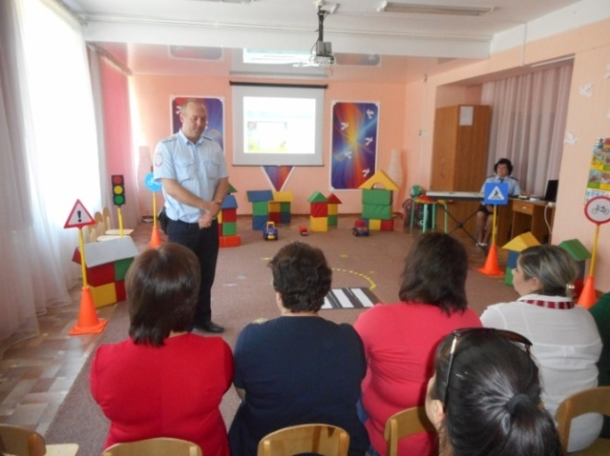

начальник ГИБДД инспектор по пропаганде
майор полиции дорожного движения
Корышев Сергей Иванович Доценко Николай Николаевич

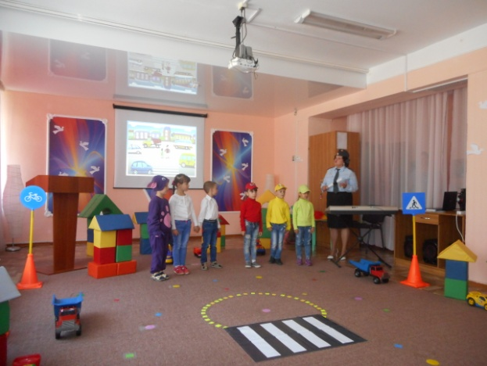

Агитбригада «Огоньки»,
музыкальный руководитель Жигалова Е.Н. и воспитанники средней группы

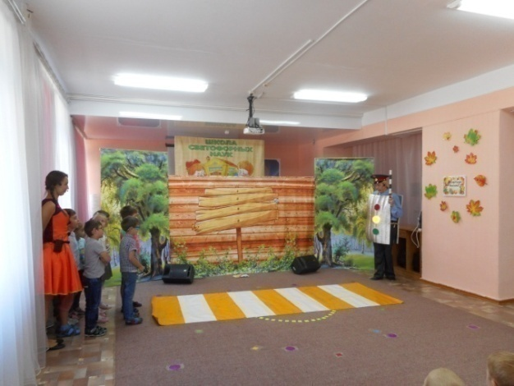

Театральная деятельность «Школа светофорных наук»

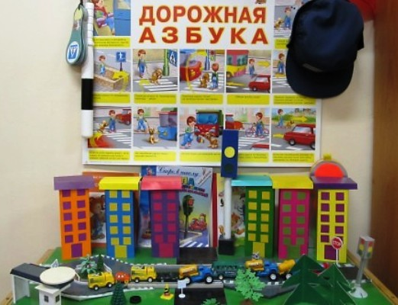
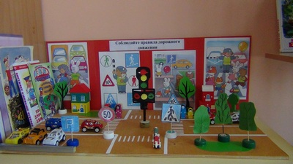

Макеты улиц в уголках ПДД
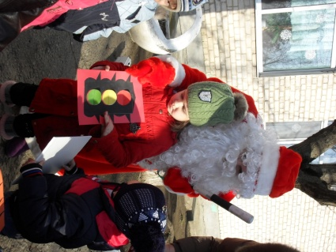

Викторина в подготовительной группе
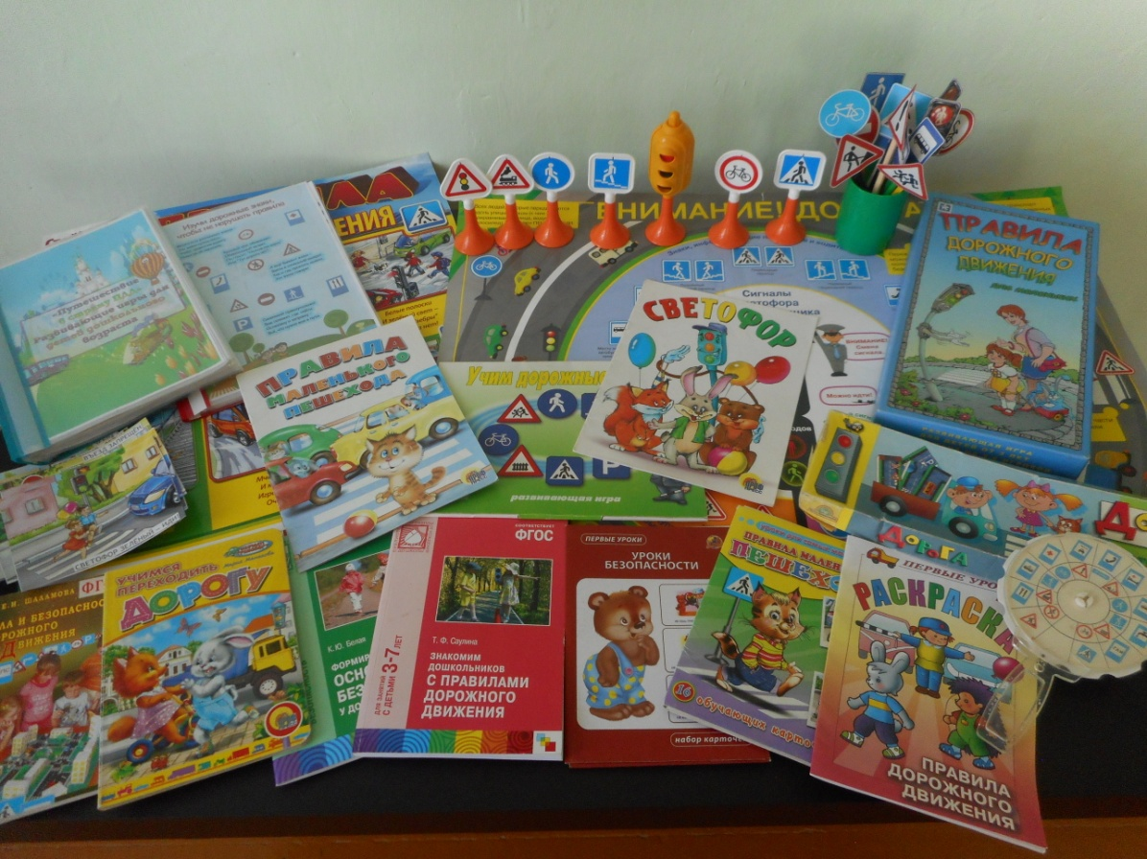
«Школа пешеходных наук Деда Мороза»

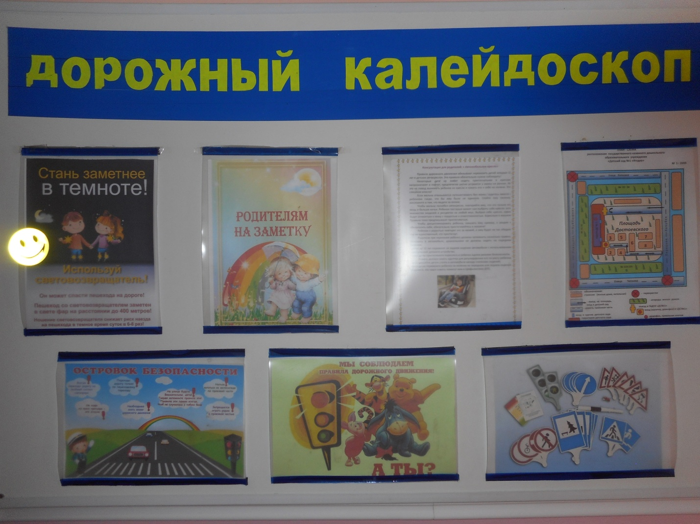
Методическое оснащение по ПДД

Информационный стенд для родителей «Дорожный калейдоскоп»

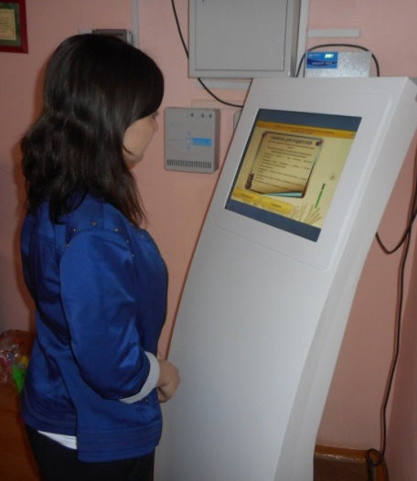

Информационный киоск

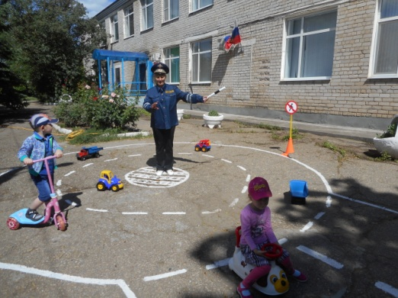
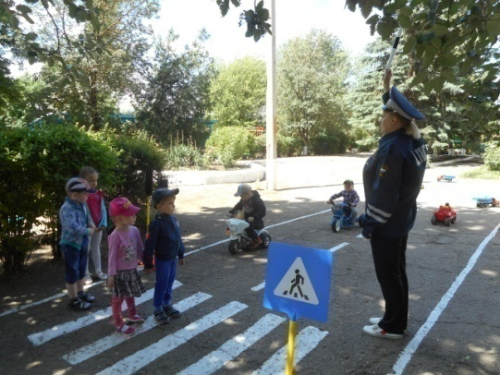

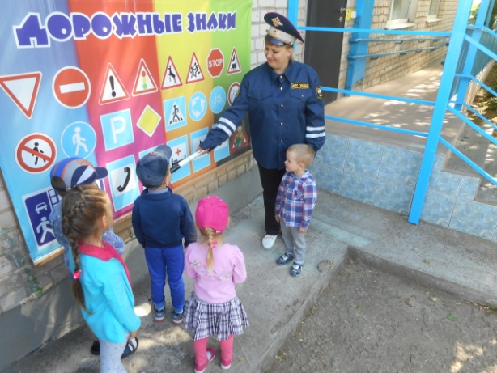

Специальная учебно-игровая площадка по ПДД, баннер «Дорожные знаки».

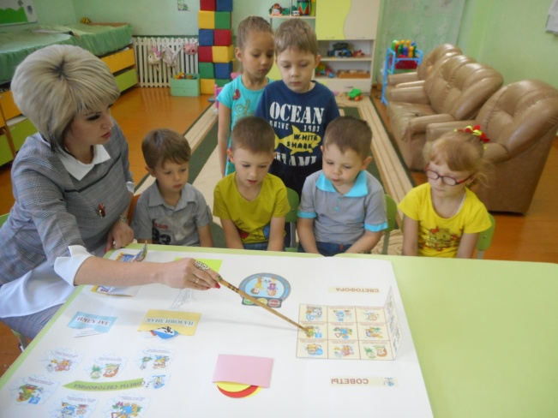

Коллективная работа –папка лэпбук (средняя группа).
Специальные занятия по развитию ориентировки в пространстве.

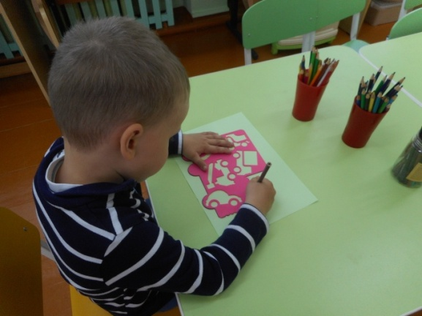
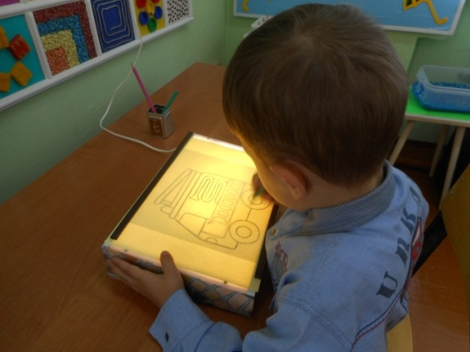

Тифлоприбор «Светлячок» Обводка по трафарету

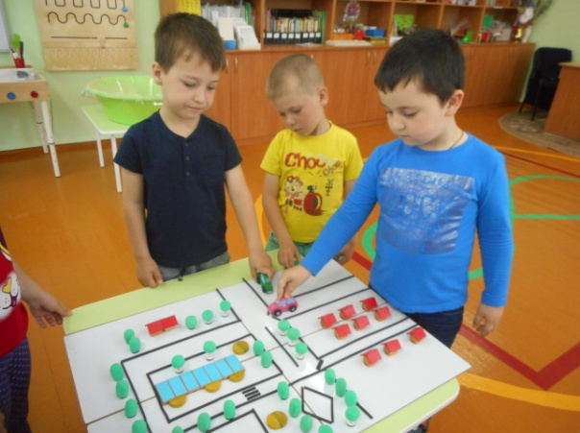

Тифлоприбор «Ориентир»

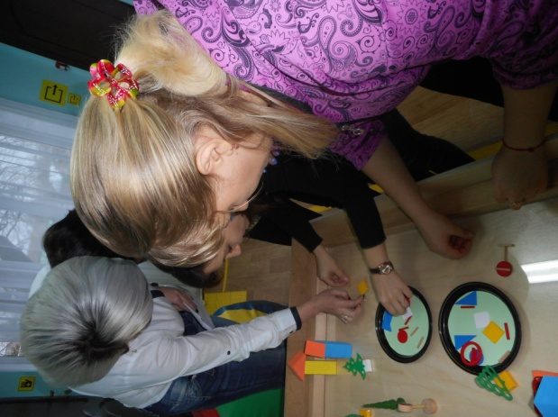
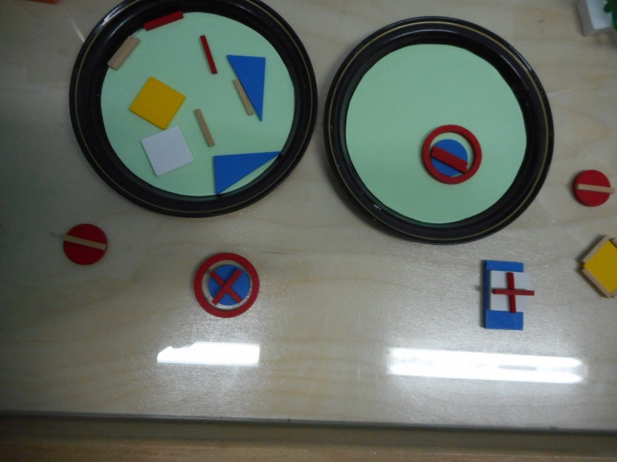

Мастер-классы для педагогов ДОУ. С помощью игрового набора «Дары Фребеля» составляют из частей дорожные знаки на многофункциональном столе.

КОНКУРСНЫЙ МАТЕРИАЛ.

Сценарий агитбригады «По дороге в детский сад»
Сценарий подготовила: музыкальный руководитель - Жигалова Елена Николаевна.
Цель: пропаганда Правил дорожного движения.
Задачи: профилактика детского дорожно-транспортного травматизма;
закрепление у детей навыков безопасного, культурного поведения на дорогах;
проведение массово-разъяснительной работы по пропаганде Правил дорожного движения.
Оборудование:
Детские машинки.
Мягкие модули (для постройки улицы).
Костюмы: инспектора ГИБДД , жезл, пилотка , Лунтика, водолазки, кепки и султанчики – красного, желтого и зеленого цвета .
Дорожные знаки: «Пешеходный переход», «Осторожно дети», «Светофор», «Автобусная остановка», «Зебра» и другие.
Музыкальный центр, синтезатор.
Нарисованная зебра.
Мультимедийная установка. Презентация.
Количество выступающих: 6 детей среднего дошкольного возраста.
Ход выступления:
Слайд 1. (звучит фонограмма песня «Зеленый свет» -В.Леонтьев)
Ведущий: Здравствуйте!
Вас приветствует агитбригада «Огоньки».
Наш девиз: Азбуку дорожную детям знать положено!
Слайд 2. (звучит композиция группы Спейс «Полет»).
Сегодня мы с ребятами расскажем вам интересную историю. Вчера в небе я увидела летающую тарелку.
Слайд 3.
Она быстро приближалась к земле.
Слайд 3. И, наконец, приземлилась. Кто же прилетел?
По дороге в детский сад, я встретила…
(выходит ребенок в костюме Лунтика)
Лунтик: Я - Лунтик, лунная пчела,
Прилетел я к вам вчера.
На Луне дорог ведь нет,
Я прошу у вас совет:
Как дорогу перейти, коль машины на пути?
Я от страха сам не свой,
Может, я вернусь домой!
Шум, движенье, гул моторов…
Я, конечно, растерялся
И в сигналах светофора
Я совсем не разобрался.
(под песню «Вместе весело шагать…»- В. Шаинского, выходят девочка и мальчик)
Мальчик: Перейти через дорогу
Нам на улице всегда
Обязательно помогут
Говорящие цвета.
Девочка: Чтоб тебе суметь помочь
Путь пройти опасный,
Горит всегда и день, и ночь
Зеленый, желтый, красный.
Мальчик: Славный домик светофор
И три родных брата,
Светят ярко с давних пор
И взрослым и ребятам.
Танец «Огни светофора» в исполнении детей, под фонограмму песню «Красный, желтый и зеленый» в исполнении Жасмин.
Огни светофора:
1 ребенок. Красный свет вам скажет – НЕТ!
Решительно и строго.
Вам сейчас никак нельзя
Переходить дорогу.
2 ребенок. Желтый свет дает совет
Подождать немного.
Переход еще закрыт
Не переходи дорогу!
3 ребенок. А зеленый говорит-
Проходите, путь открыт!
Свет зеленый на пути,
Значит, можешь ты идти.
Ведущий: На дороге много правил,
Как проехать, как пройти.
Нужны они, чтобы аварий
Не случилось на пути!
Надо правила движенья
Выполнять без возраженья!
Лунтик: Ну, теперь мне все понятно,
Не вернусь к себе обратно!
На Земле я буду жить,
Буду с вами я дружить!
Буду слушаться без спора
Указанья светофора!
Все герои исполняют частушки:
1. Вот ты видишь светофор.
Нам известно с давних пор,
Для чего ему три цвета,
Никакого нет секрета.
2. Вот висит, к примеру, знак,
Он висит не просто так.
«Пешеходный переход»-
Его знает весь народ.
3. И проспекты, и бульвары,
Всюду улицы нужны.
Проходи по тротуару
Только с правой стороны!
4. «Зеброй» назван переход,
Можешь двигаться вперед,
Все машины пропусти,
И счастливого пути!
Ведущий: До свидания, друзья! Расставаться нам пора.
Все хором: Помните! Знаки дорожные учат нас быть осторожными!
(звучит фонограмма песня «Зеленый свет» - В.Леонтьева)

Пояснительная записка к информационному стенду
«Дорожный калейдоскоп».

Одним из важнейших направлений деятельности учреждения по профилактике дорожно-транспортного травматизма является информационное сотрудничество с родителями, поскольку основным способом формирования у детей дошкольного возраста навыков поведения является наблюдение, подражание взрослым и, прежде всего, своим родителям. Задача педагогов донести до родителей то, что именно их личный пример поведения на улице является образцом для маленького пешехода.
Стенд «Дорожный калейдоскоп» и информационный киоск размещены на видном месте в вестибюле, чтобы родители (или взрослые, сопровождающие дошкольников) могли ознакомиться с содержанием представленных материалов.
На стенде есть специальные "карманы" из прозрачного материала, удобные для размещения и периодического обновления содержания.
Подбор рубрик содержит в себе:
- цветная иллюстрация «Островок безопасности» учит детей не попадать в типичные дорожные «ловушки».
- «Родителям на заметку» - консультация «Автомобильное кресло» знакомит родителей, как выбрать автомобильное кресло и о правилах перевозки детей.
- «Стань заметней на дороге» постер (реклама) о доступных средствах безопасности.
- «Наши друзья - дорожные знаки» помогают легко запомнить дорожные знаки детям.
- схема безопасного подхода к детскому саду.
Информация стенда периодически обновляется по мере необходимости, не реже 1 раза в месяц.
Официальный сайт, информационный киоск, бегущая строка в фойе - это быстрое размещение информации о проведённых мероприятиях, новости дня, консультации, разъяснения.
Многообразие разработанных информационных ресурсов по ПДД позволило коллективу детского сада качественно построить психолого-педагогический процесс по профилактике дорожно-транспортного травматизма.

Публикация в газете «Твой город Благодарный»
